
幸 福 日 记
时 间：2018.11.8 地 点:樱花树班 记 录:悦悦
- 晨间活动：
清晨，太阳公公悄悄的躲在云朵后面，仿佛在和我们捉迷藏，伴随着太阳公公的笑脸，樱花宝贝早早的就来到幼儿园跟樱花妈妈一起进行晨读活动，让我们一起来看看最先到的都有谁呢？叮咚，原来是刘晨骏、刘书畅、和刘书洁小朋友，欢迎更多的樱花宝贝早早入园进行晨间活动哦。
二、生活礼仪：
伴随着优美的进餐音乐，我们的樱花宝贝正在安静的享用餐点，大家均能正确的进餐，同时还能在午餐后坚持刷牙，为宝贝们良好的生活习惯点赞，继续加油哦。
三、自主探索：
美味的早餐后，是悦悦妈妈带来的幸福体验《有趣的叶子》首先，悦悦妈妈提出了一个问题：“大家都吃过什么蔬菜的叶子呢？”聪明的马子涵宝贝说：“我吃过芹菜的叶子。”可爱的刘奕辰宝贝说：“我吃过白菜的叶子。”彬彬有礼的张书涵宝贝说：“我吃过生菜的叶子。”积极的李家扬宝贝说：“我吃过蒜苗的叶子。”积极举手的王骊珺宝贝说：“我吃过空心菜的叶子。”为宝贝们点赞。随后，樱花宝宝在一起互相分享了自己喜欢吃的蔬菜叶子；分享完毕后，我们还一起认识了书本里蔬菜叶子，原来是韭菜叶子、菠菜叶子、卷心菜叶子、白菜叶子；我们的大朋友在家也可以和宝贝一起讨论一下还有什么好吃的叶子哦，接下来请欣赏宝贝们的精彩瞬间：
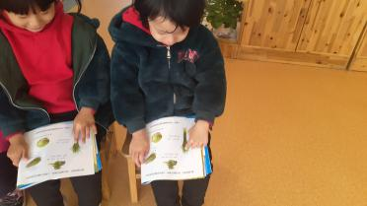
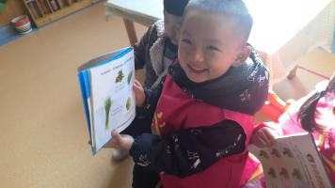
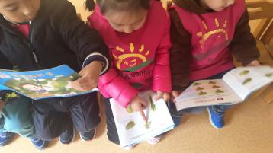

正在认真观看的宝贝们！
四、风采展示：
暖暖的阳光下，我们神采飞扬…… 今天的小主持人是丁若馨宝贝，宝贝的声音很洪亮哦。接下来是实时播报，通过小主持人的介绍，大家知道今天晴天，要多多喝水。展示内容是演唱歌曲《划船歌》，我们的小明星李家扬、潘震灿、王辰远、代潇风表现都非常的自信，均能完整的演唱出来，如果再熟练一些就更棒了。另外，小主持人丁若馨宝贝也完成得很棒呢，我们的大朋友在家里也需要多多引导宝贝们练习哦。
五、体检足迹：
补充完足够的水份后，樱花宝宝和樱花妈妈一起进行体检，虽然我们年龄小，但我们都非常的坚强，在这里我要为所有的樱花宝贝点赞，爱你们哦！我们的大朋友回家一定要记得表扬宝贝哦。
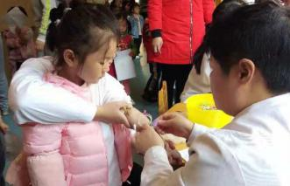
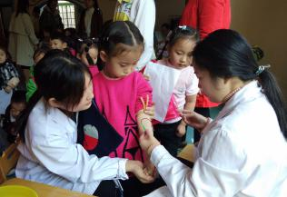
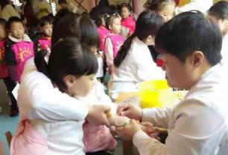

为勇敢的宝贝点赞！

- 家园共育：
非常感谢您对我们工作的支持与配合！
周五才艺展示的小朋友有：王雨麒、洪悦涵、刘书畅、刘书洁、武文歆、刘晨骏，展示内容是演唱歌曲《划船歌》。请家长们引导宝贝儿们宝贝儿提前做好准备，这样宝贝儿才能够落落大方， 更加自信，感谢您的配合！


